Wien, 17. August 2011

TELE startet Wiens größte Photovoltaikanlage
Installation auf dem Dach des Firmengebäudes deckt 25 Prozent des Energieverbrauchs

TELE Haase Steuergeräte nimmt das größte Sonnenkraftwerk Wiens in Betrieb. Die neue PV-Anlage nimmt eine Gesamtfläche von rund 2.500 Quadratmetern ein und wurde in einem Zeitraum von zwei Wochen auf dem Dach des Firmengebäudes installiert. Mit mehr als 500 Quadratmetern reiner Kollektorfläche auf über 300 Solarmodulen erzeugt das System bei einer Spitzenleistung von 72 Kilowatt Peak durchschnittlich sechs Megawattstunden Strom pro Jahr und liefert damit den Energiebedarf von 20 Durchschnittshaushalten. „Die neue Photovoltaikanlage deckt gut 25 Prozent unseres Energieverbrauchs ab – etwa für die Klimaanlage und unsere Fertigung. Damit sind wir unserem Ziel, der gelebten sozialen, ökonomischen und ökologischen Nachhaltigkeit, wieder einen großen Schritt näher gekommen“, erklärt Christoph Haase, geschäftsführender Gesellschafter der TELE Haase Steuergeräte GmbH.

Bei TELE ist Nachhaltigkeit nicht nur ein Schlagwort. Der langfristig schonende und effiziente Umgang mit Ressourcen wird aktiv gelebt. Das Unternehmen entwickelt und produziert zum einen als Lieferant Überwachungs- und Steuerungslösungen für Kleinkraftwerke wie Photovoltaik- oder Windanlagen. Zum anderen werden im eigenen Haus Stromverbrauchsspitzen – beispielsweise im Sommer durch die Klimaanlage – mit einer intelligenten Steuerung abgefedert. Mit der Inbetriebnahme der neuen Photovoltaikanlage geht TELE konsequent den nächsten Schritt und stellt seine Energieversorgung auf eine nachhaltige Basis. Das Sonnenkraftwerk am Dach liefert künftig nicht nur den gesamten Strombedarf der Klimaanlage, sondern produziert darüber hinaus nochmals die gleiche Menge an Energie für die Produktion der TELE-Komponenten. Um das leisten zu können, wurden auf einer Fläche von 25 mal 100 Metern insgesamt 28 Reihen Kollektoren mit über 300 Solarmodulen installiert. Vier Wechselrichter sorgen für die Umwandlung der Energie in herkömmlich nutzbaren Wechselstrom.

Mit seinen Aktivitäten wird das Unternehmen auch künftig Schwerpunkte rund um das Thema Energie und „grüne“ Technologie setzen. So fließt beispielsweise bereits seit mehr als zwei Jahren Know-how aus der Überwachungs- und Steuerungstechnik in die Erkundung und Entwicklung von Lösungen zum Thema Elektromobilität. „Wir sehen unser Engagement in der Energiegewinnung und –nutzung als Mission, die langfristig den gesellschaftlichen Wandel der Zukunft begleiten wird. Das spiegelt sich schon heute in neuen TELE-Entwicklungen wider, ebenso, wie im täglich gelebten Umgang mit unseren Ressourcen“, so Christoph Haase.

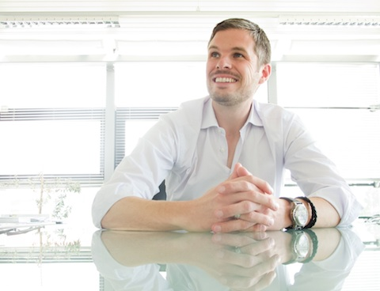
Christoph Haase, geschäftsführender Gesellschafter der TELE Haase Steuergeräte GmbH

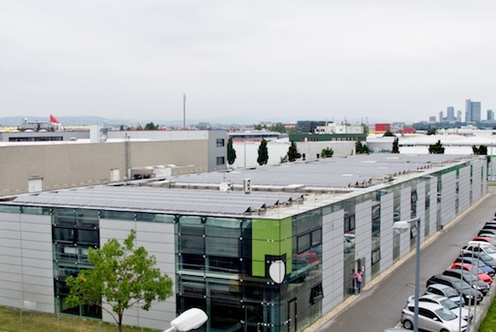
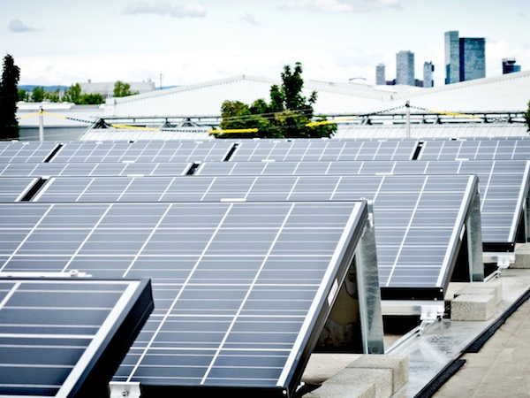
Mit 2.500 Quadratmetern Dachfläche und 500 Quadratmetern reiner Kollektorfläche verfügt TELE über die größte Photovoltaikanlage Wiens

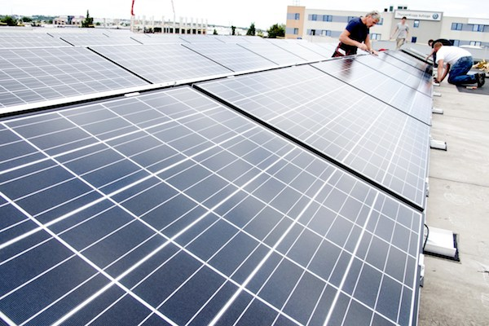
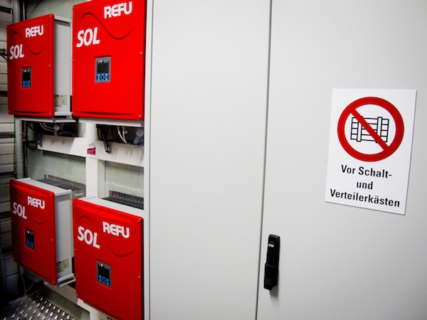
Auf dem Dach des Unternehmens wurden Vier Wechselrichter wandeln den
28 Reihen Kollektoren mit mehr als 300 Gleichstrom aus der Sonnenenergie in
Solarmodulen verbaut Wechselstrom um

Das Bildmaterial steht auf www.press-n-relations.com zum Download bereit.

Weitere Informationen:  TELE Haase Steuergeräte GmbH – Roland Voraberger  Vorarlberger Allee 38 – A-1230 Wien  Tel.: +43 1 614 74-643 – Fax: +43 1 614 74-100  roland.voraberger@tele-haase.at – www.tele-online.com | Presse- und Öffentlichkeitsarbeit:  Press'n'Relations Austria GmbH – Barbara Hinger  Schwindgasse 10 – A-1040 Wien  Tel.: +43 1 907 61 48-11 – Fax: +43 1 907 61 48-15  bhi@press-n-relations.at – www.press-n-relations.com

Über TELE
TELE wurde 1963 als Familienunternehmen in Wien gegründet und gilt als Pionier in der Überwachungstechnologie. Das Produktportfolio des österreichischen Marktführers umfasst hochwertige Überwachungs- und Steuerungstechnologie für Maschinen, Anlagen und Gebäude. In den Kernbereichen Forschung, Entwicklung sowie Produktion setzt das Unternehmen auf den Standort Österreich und ein Team aus hoch qualifizierten Mitarbeitern. Den Gesamtjahresumsatz von 16 Millionen Euro wurde 2010 von rund 100 Mitarbeitern erwirtschaftet. Die Vertriebsstruktur umfasst neben einer eigenen Vertriebsmannschaft in Österreich und Deutschland ein Netz von Handelspartnern in über 60 Ländern weltweit.

